建筑外门窗气密、水密、抗风压性能

检测报告
报告编号：J-MCS2017-0003

样品名称：90系列推拉铝合金窗
委托单位：
工程名称： 故里逢春
检测类别：工程检测送检

单位地址：
投诉电话：

建筑外门窗气密、水密、抗风压性能检测报告

报告编号：J-MCS2017-0003
见证人单位 |  |  |  | 见证人
委托单位 |  |  |  | 委托日期
工程名称 |  |  |  | 检测日期
制作单位 |  |  |  | 检测依据 |  | GB/T 7106-2008
样品名称 | 90系列平开铝合金窗 |  |  | 试件尺寸  （mm） |  | 1200*1500*900
检测项目 | 抗风压性能、气密性能、水密性能 |  |  | 检测数量 |  | 3 樘
仪器设备 | （1）MW-W-B型门窗物理性能检测设备 (2)钢卷尺 (3)空盒气压表 (4)温度计
工程设计值  (级) | 气密性能 | 6 | 水密性能 | 3 | 抗风压性能 |  | 5
检测值  (级) | 气密性能 | 缝长：正6负6. | 水密性能 | 3 | 抗风压性能 |  | 5
检测值  (级) | 气密性能 | 面积：正7负7.
检  测  结  论 | 所检试件满足工程设计要求。
说 明 | 本试验结果仅与所收到的样品有关；未经本公司批准，不得复制报告（完整复制除外）

批准： 审核： 主检：

建筑外门窗气密、水密、抗风压性能检测报告
报告编号：J-MCS2017-0003
整窗面积（m²） | 1.8 | 开启缝长（m） | 5.035
玻 璃 品 种 | 6mmLOW-E+12A+6mm中空玻璃 | 镶 嵌 方 式 | 胶条
玻璃镶嵌材料 | 胶条 | 框扇密封材料 | 胶条
气 温 （℃） | 22 | 气 压（kPa） | 101.6
固定玻璃最大尺寸 | 宽：1200高：500（ 单位：mm ）
检测结果
气密性能： 1.样品J-171128-JN01-1：
10Pa下，单位缝长，每小时渗透量为 1.25 m³/（h·m ）

单位面积，每小时渗透量为 1.97 m³/（h·m²）

－10Pa下,单位缝长，每小时渗透量为 1.46 m³/（h·m ）

单位面积，每小时渗透量为 2.30 m³/（h·m²）

2.样品J-171128-JN01-2：
10Pa下，单位缝长，每小时渗透量为 1.20 m³/（h·m ）

单位面积，每小时渗透量为 1.90 m³/（h·m²）

－10Pa下,单位缝长，每小时渗透量为 1.41 m³/（h·m ）

单位面积，每小时渗透量为 2.22 m³/（h·m²）

3.样品J-171128-JN01-3：
10Pa下，单位缝长，每小时渗透量为 1.38 m³/（h·m ）

单位面积，每小时渗透量为 2.19 m³/（h·m²）

－10Pa下,单位缝长，每小时渗透量为 1.48 m³/（h·m ）

单位面积，每小时渗透量为 2.33 m³/（h·m²）

该组窗试件的气密性能为：正压国标6级，负压国标6级。

水密性能：
波动加压保持未发生严重渗漏的最高压力为：

1.样品J-171128-JN01-1： 300 Pa

2.样品J-171128-JN01-2： 250 Pa

- 样品J-171128-JN01-3： 300 Pa

该组窗试件水密性能检测结果为： 283 Pa

水密性能为：国标3级。

抗风压性能： 变形检验结果为： 正压 1.2、 1.2 、1.2 kPa

（L/450） 负压 -1.2、-1.2、-1.2 kPa

安全检验结果为： 正压 3.0、 3.0、 3.0 kPa

（3秒阵风风压） 负压 -3.0、-3.0、-3.0 kPa

该组窗试件抗风压性能符合检测指标（工程设计值）：

抗风压等级：国标4级，$p_{3}^{,}$=3000Pa。

建筑外门窗气密、水密、抗风压性能检测报告
报告编号：J-MCS2017-0001

附：送检窗试件立面图及测点分布
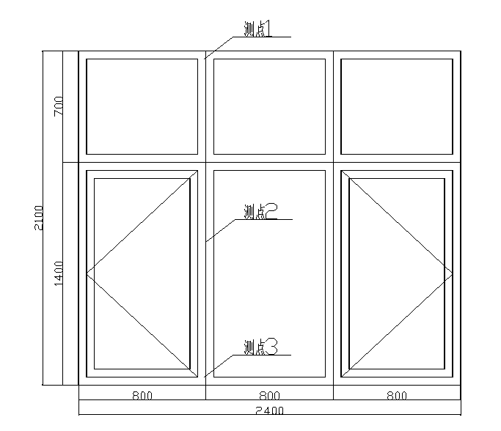

附：送检窗试件节点图
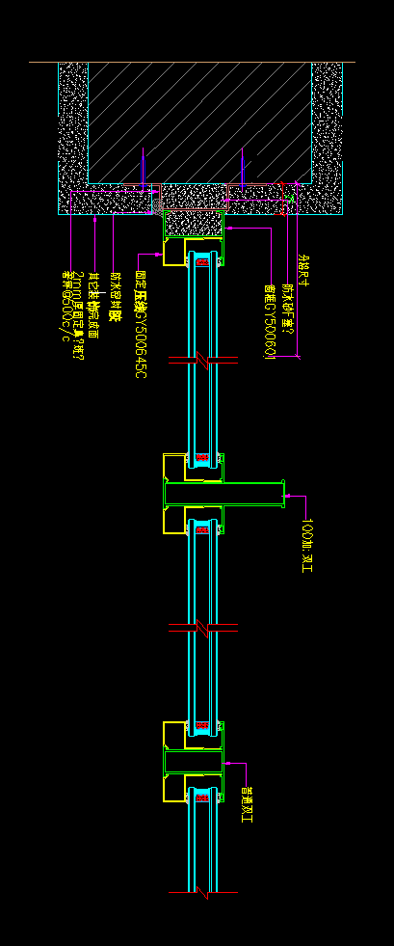

附：送检窗试件水密性能检测严重渗漏位置图
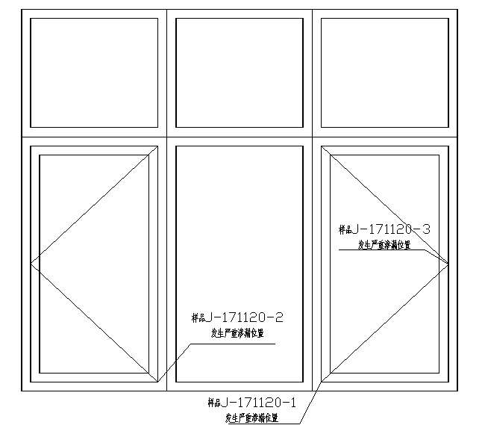

建筑外门窗气密、水密、抗风压性能检测报告
GB/T 7106-2008 建筑外门窗气密性能分级表

分级 |  | 1 |  | 2 |  |  | 3 |  | 4 |  |  | 5 |  | 6 |  | 7 |  |  | 8
单位缝长  分级指标值  $$q_{1}[{m^{3}}/(m⋅h)]$$ |  | 4.0≥q₁  ＞3.5 |  | 3.5≥q₁  ＞3.0 |  |  | 3.0≥q₁  ＞2.5 |  | 2.5≥q₁  ＞2.0 |  |  | 2.0≥q₁  ＞1.5 |  | 1.5≥q₁  ＞1.0 |  | 1.0≥q₁  ＞0.5 |  |  | q₁≤0.5
单位面积  分级指标值  $$q_{2}[{m^{3}}/(m⋅h)]$$ |  | 12≥q₂  ＞10.5 |  | 10.5≥q₂  ＞9.0 |  |  | 9.0≥q₂  ＞7.5 |  | 7.5≥q₂  ＞6.0 |  |  | 6.0≥q₂  ＞4.5 |  | 4.5≥q₂  ＞3.0 |  | 3.0≥q₂  ＞1.5 |  |  | q₂≤1.5
GB/T 7106-2008 建筑外门窗水密性能分级表

分级 | 1 |  |  |  | 2 |  |  | 3 |  |  | 4 |  |  |  | 5 |  |  | 6
分级指标值  △P | 100≤△P＜150 |  |  |  | 150≤△P＜250 |  |  | 250≤△P＜350 |  |  | 350≤△P＜500 |  |  |  | 500≤△P＜700 |  |  | △P≥700
GB/T 7106-2008 建筑外门窗抗风压性能分级表

分级 | 1 |  | 2 |  |  | 3 |  | 4 |  | 5 |  |  | 6 |  | 7 |  | 8 |  |  | 9
分级指标值P₃ | 1.0≤ P₃  ＜1.5 |  | 1.5≤P₃  ＜2.0 |  |  | 2.0≤P₃  ＜2.5 |  | 2.5≤P₃  ＜3.0 |  | 3.0≤P₃  ＜3.5 |  |  | 3.5≤P₃  ＜4.0 |  | 4.0≤P₃  ＜4.5 |  | 4.5≤P₃  ＜5.0 |  |  | P₃≥5.0

注：本次检验属工程检测，检验结论是根据委托单位提供风压设计值按照规定的检验方法进行检验评定的。因此，有关单位使用本报告时，尚应根据建筑和门窗的实际情况（建筑高度、建筑平立面形状、在建筑中所处的位置、地面粗糙度类别、地形条件、建筑与海面相对位置等），符合现行规范的有关规定。

